1.22日动态

**一、来园情况及点心情况**

今天来园16位小朋友，6位休息在家,1位回老家。

点心时刻，能自己尝试倒牛奶的小朋友是卢文汐邢锦、龚艺欣、十一、泡芙、夏我芯、黄铭宇；

点心后，能主动漱口的小朋友是邢锦、黄铭宇、夏我芯、蔡铭泽、蔡铭豪、龚奕欣、垚垚。

1. **区域游戏**

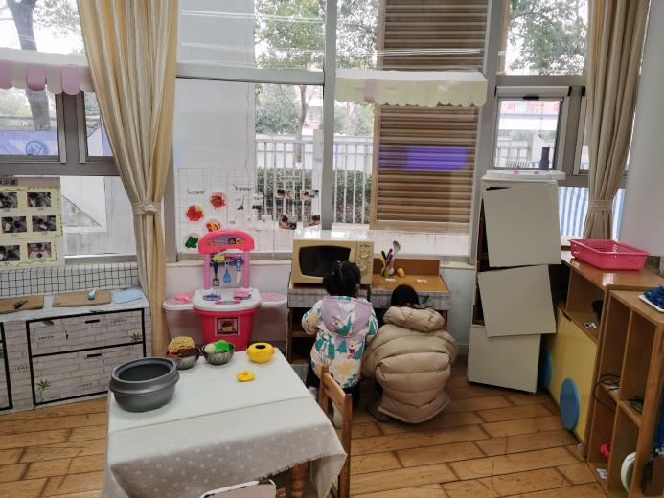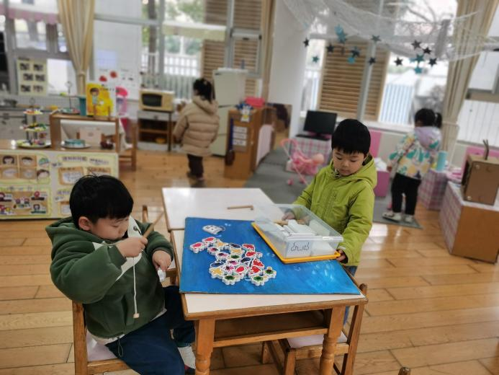

美工区：蔡铭豪、蔡铭泽、垚垚

益智区：季千予、橙子、黄铭宇、靳一哲

娃娃家：张雨歆、泡芙、何安瑾

地面建构：十一、夏我杺

图书区：欣欣

1. **集体活动——语言《冬爷爷的礼物》**

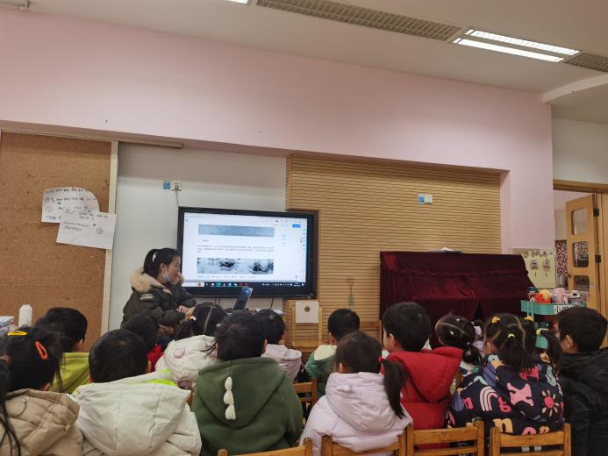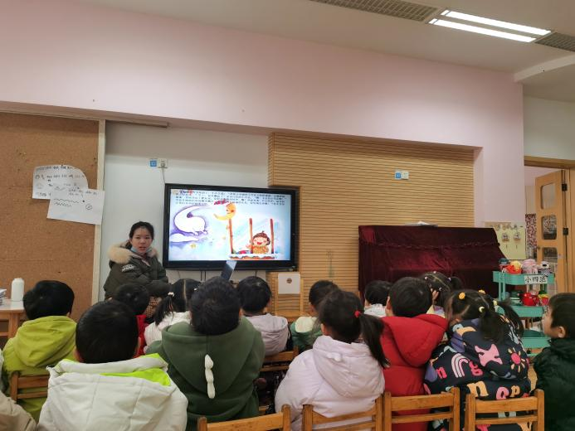

故事《冬爷爷的礼物》是一则充满童趣的故事，故事运用了拟人手法给冬天和雪花都赋予生命。本次活动通过讲述丽丽生病，冬爷爷来送小雪花给丽丽作为礼物的故事，使幼儿明白冬天会下雪，并初步感受到人和大自然之间相互关爱的情感。故事中丽丽的生病能引起幼儿的同情，冬爷爷的关爱之心更能激发幼儿对冬天的喜爱。本次活动中，能理解故事内容，感知冬天会下雪，并能大胆地表达自己的想法，初步感受人和大自然相互关爱的情感的小朋友是泡芙、橙子、垚垚、欣欣、靳一哲、邢锦、卢文汐、黄铭宇、何安瑾、梁礼煊、十一、季千予、夏我杺、蔡铭泽、蔡铭豪。

1. **午餐情况**

今天吃的是白菜肉沫，土豆牛肉和青菜菌菇汤，能安静吃饭，不挑食，保持“三净”的孩子是程梓轩，季千予，王兴诚，衣佳欢，黄铭宇，夏我杺，张雨歆，龚奕欣，靳一哲，何安瑾，李若伊，陈语垚，蔡铭泽，蔡铭豪。

**五、友情提醒**

学期即将结束，请大家为孩子准备一个大的袋子装替换衣服等物品，明天没有延时班，全体幼儿下午3:32放学，请及时通知接送人员接送时间，另外明天我们将提前五分钟于园门口发被子。